|  |  |
| --- | --- |
|  | 5 |

**1.** Állapítsd meg a szabályt, majd folytasd a számsort mindkét irányba 2-2 taggal!

11 14 17

**2.** Egészítsd ki táblázatot a számok egyes és tízes szomszédaival!

|  |  |  |  |  |
| --- | --- | --- | --- | --- |
| Kisebb tízes szomszéd | Kisebb egyes szomszéd | Szám | Nagyobb egyes szomszéd | Nagyobb tízes szomszéd |
|  |  | 29 |  |  |
|  |  | 22 |  |  |

|  |  |
| --- | --- |
|  | 8 |

**3.** Írd be a műveletek eredményeit!

a) b) c) d)

22 + 18 = 30 – 7 = 19 + 6 = 26 – 8 =

3 + 22 = 30 – 16 = 18 + 9 = 25 – 7 =

23 + 5 = 27 – 14 = 8 + 16 = 22 – 5 =

|  |  |
| --- | --- |
|  | 12 |

**4.** Pótold a hiányzó számokat!

a) b)

18 + = 23 24 – = 19

+ 17 = 25 22 – = 8

8 + = 30 – 12 = 6

|  |  |
| --- | --- |
|  | 6 |

**5.** Jelöld a megfelelő színnel a számegyenesen azokat a számokat, amelyek igazzá teszik a nyitott mondatokat!

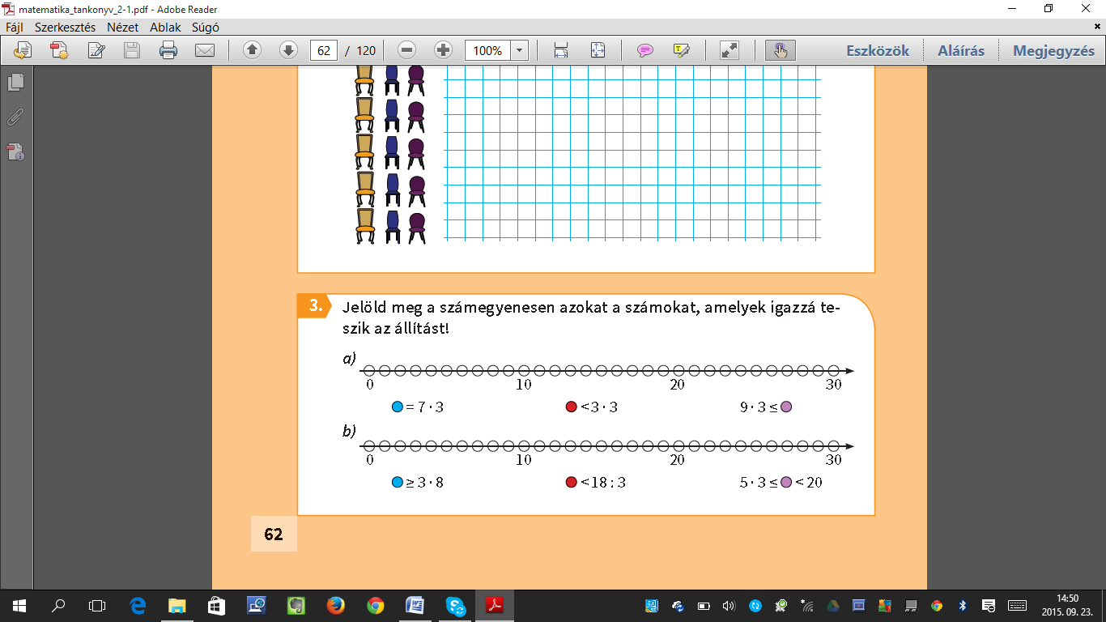

17 + 5 < ● < 8 ∙ 3

18 + 7 > ● > 30 – 7

7 ∙ 3 = ●

|  |  |
| --- | --- |
|  | 3 |

**6.** A gyümölcstálon háromszor annyi dió van, mint alma. Hány dió és hány alma lehet a tálon? Töltsd ki a táblázatot!

|  |  |  |  |  |  |  |
| --- | --- | --- | --- | --- | --- | --- |
| http://napfenyzamata.hu/public/0633/product/088/466/big/piros_alma874897_865a406b6380ac52ddd46702a663e3e2.jpgAlmák száma: | 9 |  |  | 10 | 3 |  |
| Képtalálat a következőre: „dió”Diók száma: |  | 24 | 15 |  |  | 12 |

|  |  |
| --- | --- |
|  | 6 |

**7.** Méréssel jelöld a megadott hosszúságokat!

8 cm

|  |  |
| --- | --- |
|  | 2 |

11 cm

**8.** Jelöld a megadott időpontokat! Rajzold az órákra a mutatókat!

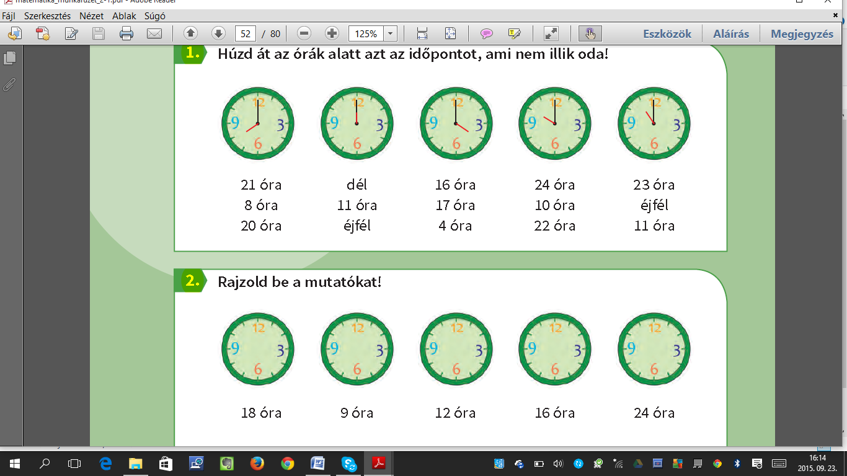

|  |  |
| --- | --- |
|  | 3 |

17 óra 4 óra 24 óra

**9.** A mezei futóversenyre 26 fiú jelentkezett, 9-cel több, mint amennyi lány. Hány lány jelentkezett a mezei futóversenyre?

Adatok:

Számítás:

|  |  |  |  |  |  |  |  |  |  |  |  |  |  |  |  |  |  |  |  |  |  |  |  |  |
| --- | --- | --- | --- | --- | --- | --- | --- | --- | --- | --- | --- | --- | --- | --- | --- | --- | --- | --- | --- | --- | --- | --- | --- | --- |
|  |  |  |  |  |  |  |  |  |  |  |  |  |  |  |  |  |  |  |  |  |  |  |  |  |

Válasz:

|  |  |
| --- | --- |
|  | 4 |

|  |  |
| --- | --- |
|  | **49 pont** |